- Mở File Explorer: Nhấn tổ hợp phím Windows + E hoặc nhấp vào biểu tượng thư mục màu vàng trên thanh tác vụ.
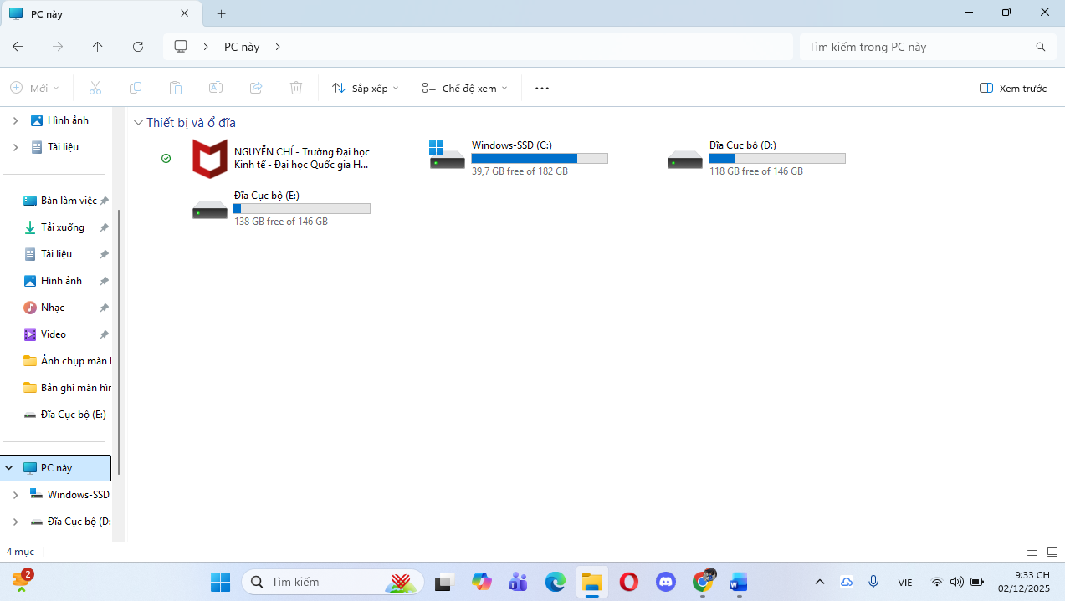

- Truy cập ổ đĩa hoặc thư mục: Ở cột bên trái, nhấp vào This PC, sau đó nhấp đúp vào một ổ đĩa không phải ổ hệ thống (ổ D: ) 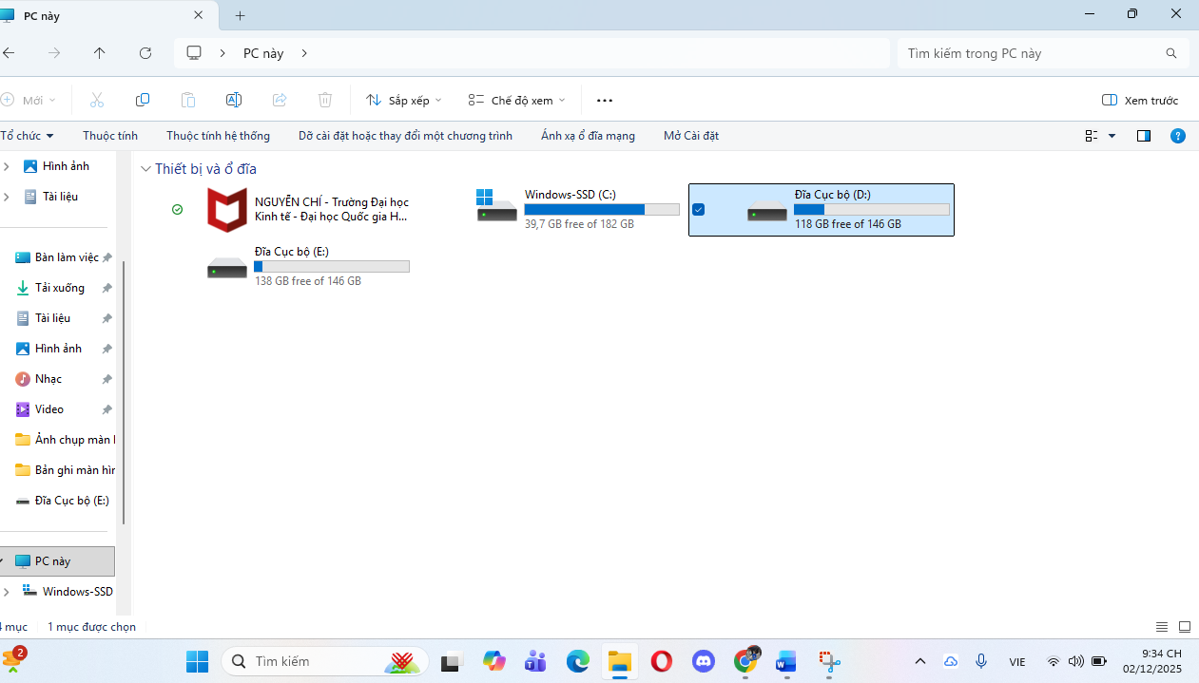

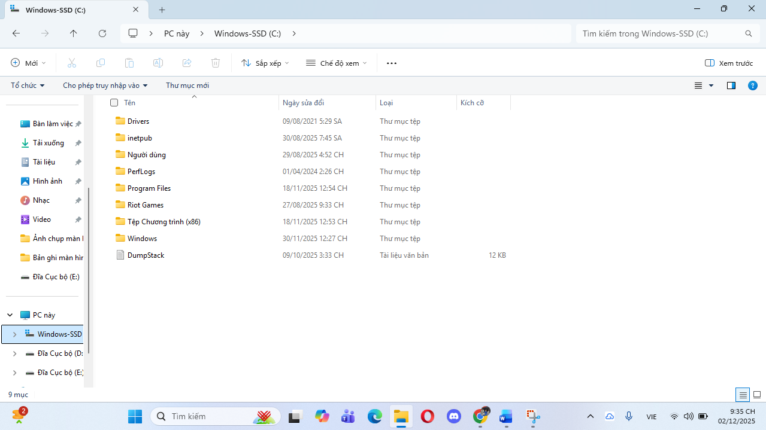

- Tạo thư mục mới: _Nhấp chuột phải vào một khoảng trống -> chọn New -> Folder. 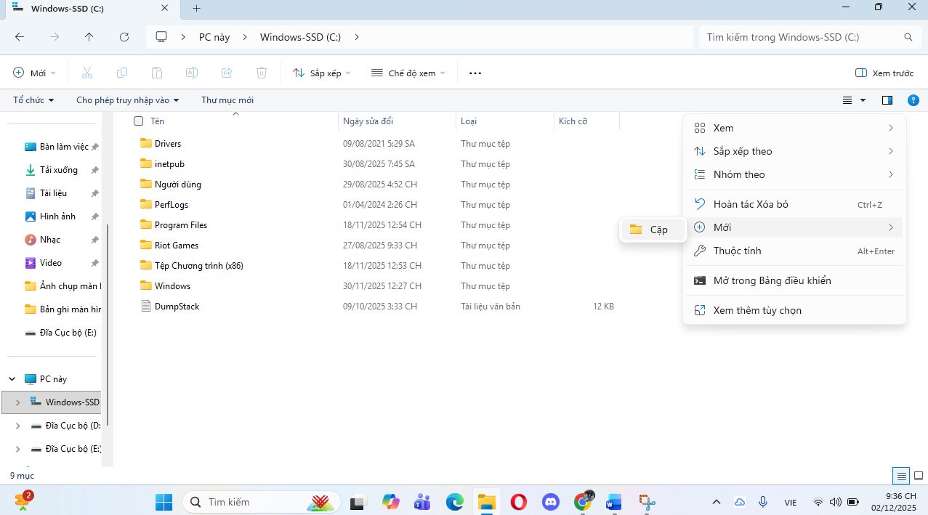

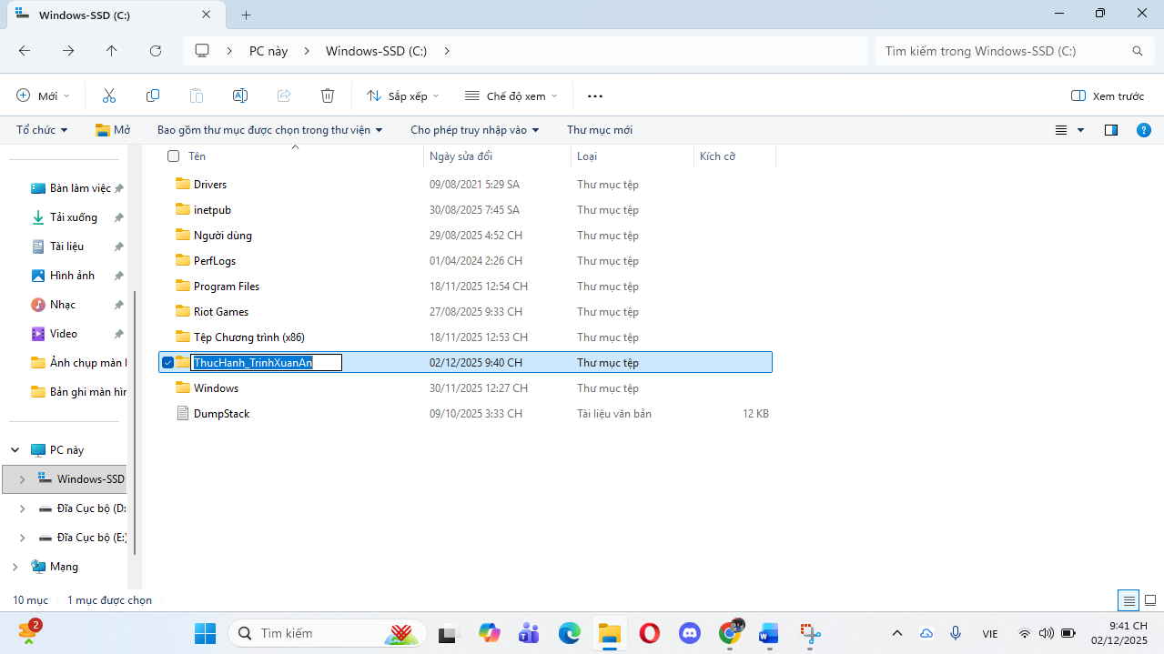
_Đặt tên thư mục là ThucHanh_TrinhXuanAn -> ấn Enter
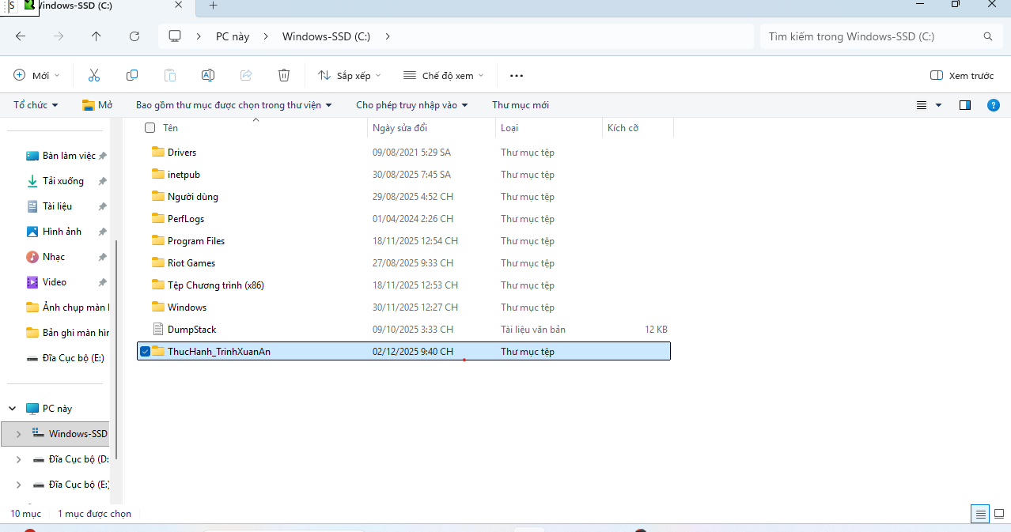

- Vào thư mục vừa tạo: _Nhấp đúp vào thư mục ThucHanh_TrinhXuanAn

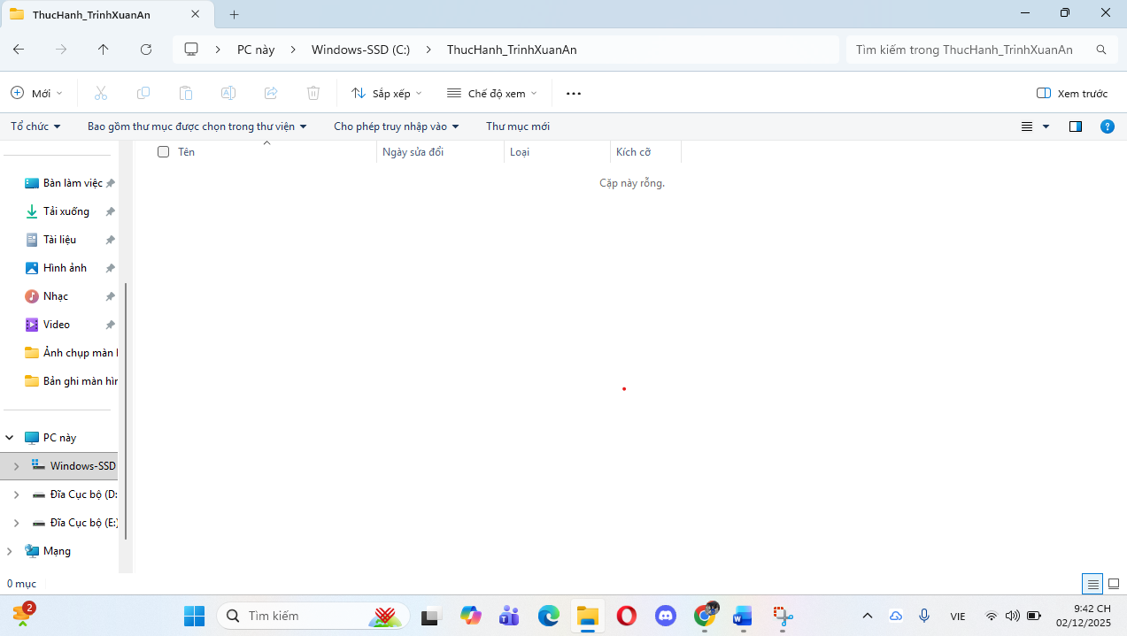
- Tạo tệp tin văn bản: _Nhấp chuột phải vào khoảng trống -> New -> Text Document.
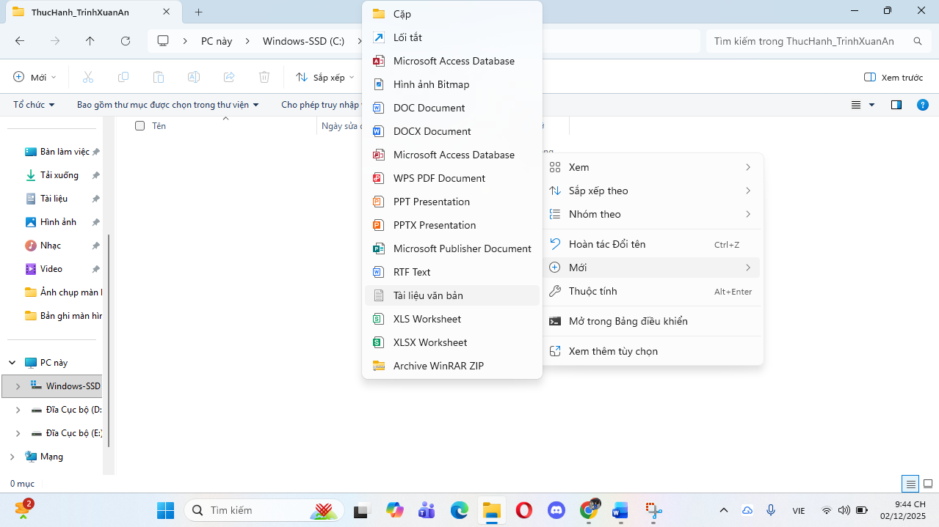
_Đặt tên là CR7.txt. Nhấn Enter.
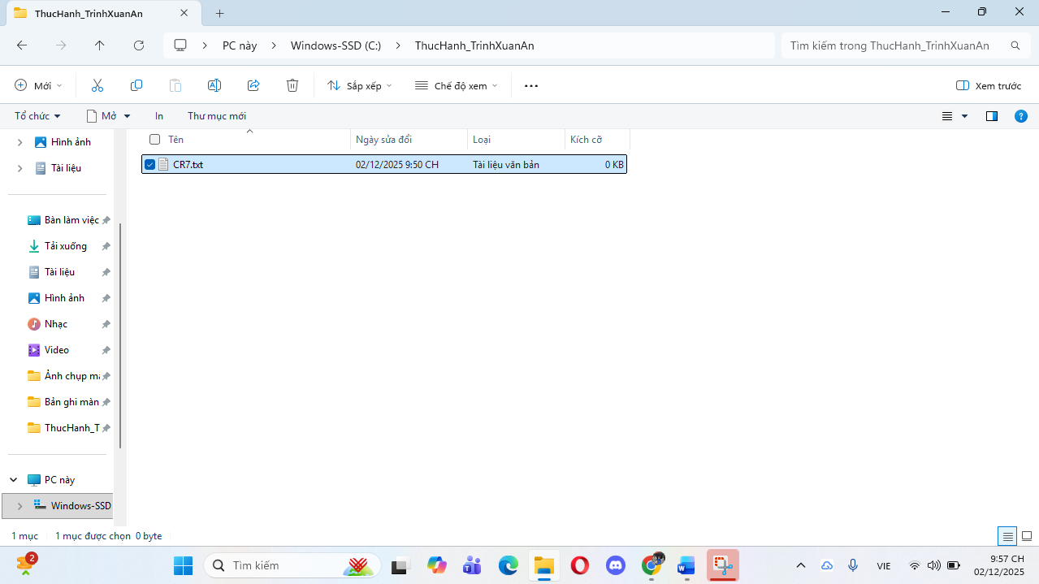

- Đổi tên tệp tin: _Nhấp chuột phải vào tệp CR7.txt -> chọn Rename.
_Đổi tên thành CR7GOAT.txt. Nhấn Enter.
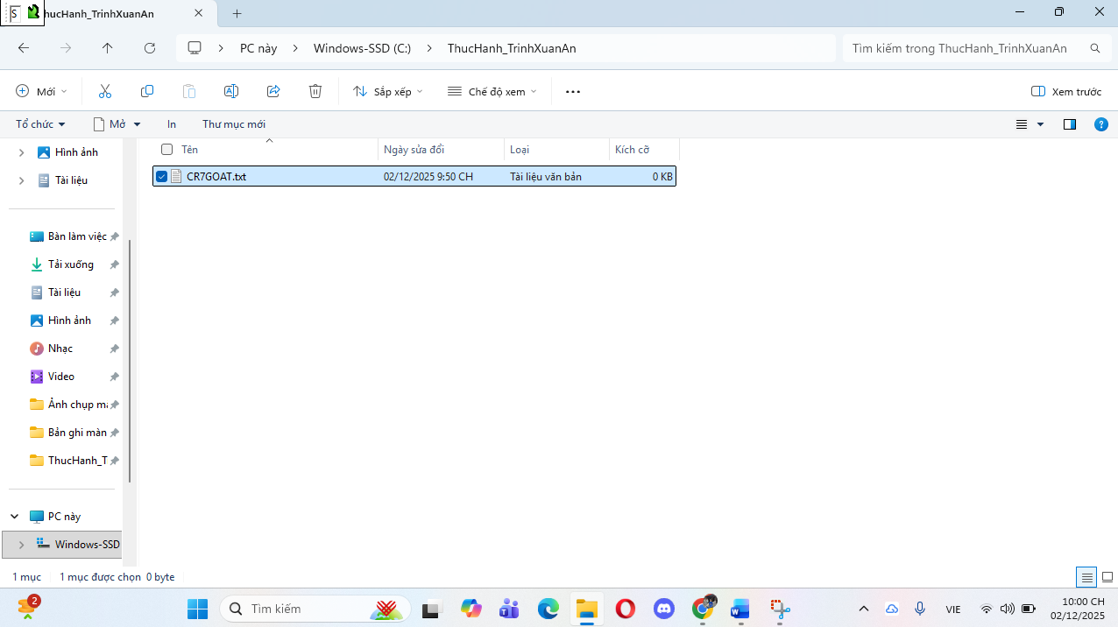

- Tạo thư mục con: _Trong thư mục ThucHanh_TrinhXuanAn, nhấp chuột phải -> New -> Folder.
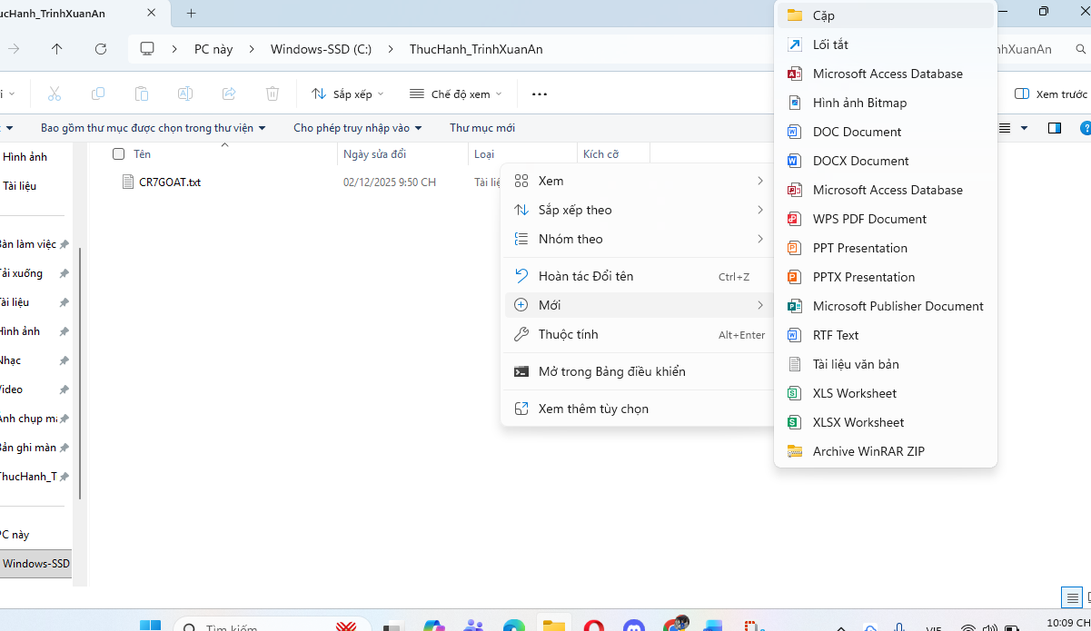
_Đặt tên là TaiLieu.
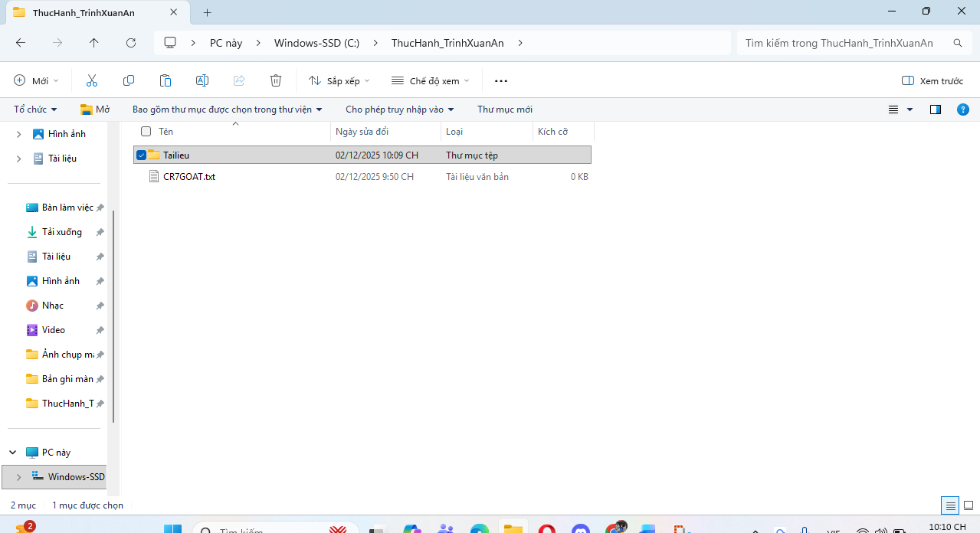

- Sao chép tệp tin (Copy & Paste): Nhấp chuột phải vào tệp -_CR7GOAT.txt -> chọn Copy (hoặc chọn tệp rồi nhấn Ctrl + C).
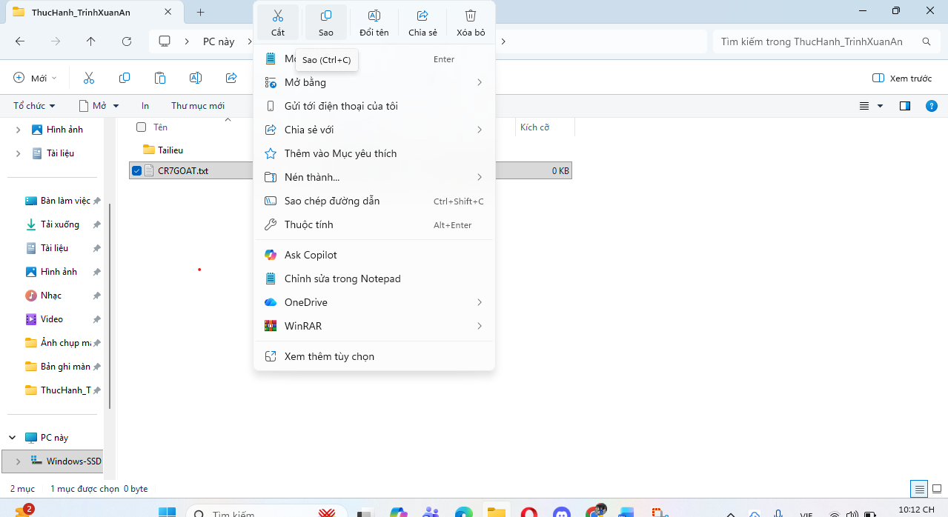
_Nhấp đúp vào thư mục TaiLieu, nhấp chuột phải vào khoảng trống bên trong -> chọn Paste (hoặc nhấn Ctrl + V). Bây giờ có một bản sao của tệp trong thư mục TaiLieu
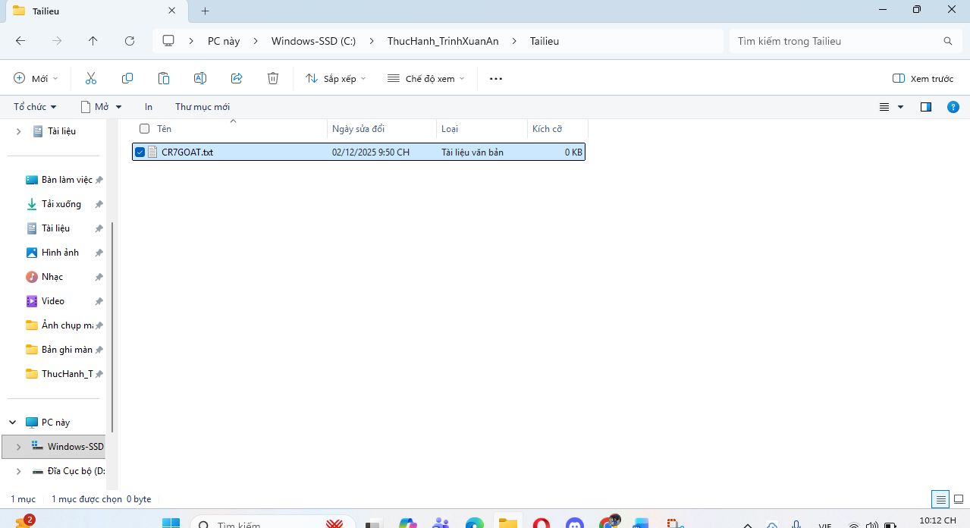

- Di chuyển tệp tin: _Quay lại thư mục ThucHanh_TrinhXuanAn. Tạo một tệp mới tên là DiChuyen.txt.

_Nhấp chuột phải vào tệp DiChuyen.txt -> chọn Cut (hoặc chọn tệp rồi nhấn Ctrl + X).

_Nhấp đúp vào thư mục TaiLieu, nhấp chuột phải vào khoảng trống -> chọn Paste (hoặc nhấn Ctrl + V). Tệp gốc đã biến mất khỏi vị trí cũ và chỉ còn ở vị trí mới.
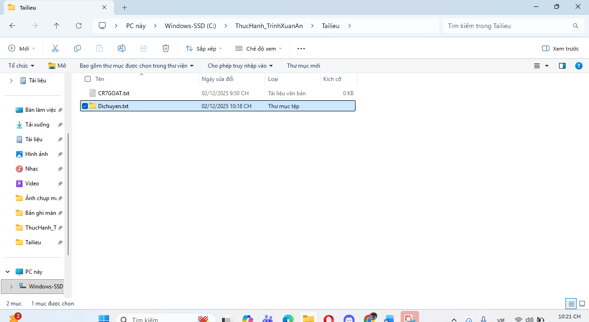

- Xóa tệp tin: _Trong thư mục TaiLieu, nhấp chuột phải vào tệp GOATCR7.txt -> chọn Delete.
_Tệp sẽ được chuyển vào Thùng rác (Recycle Bin).
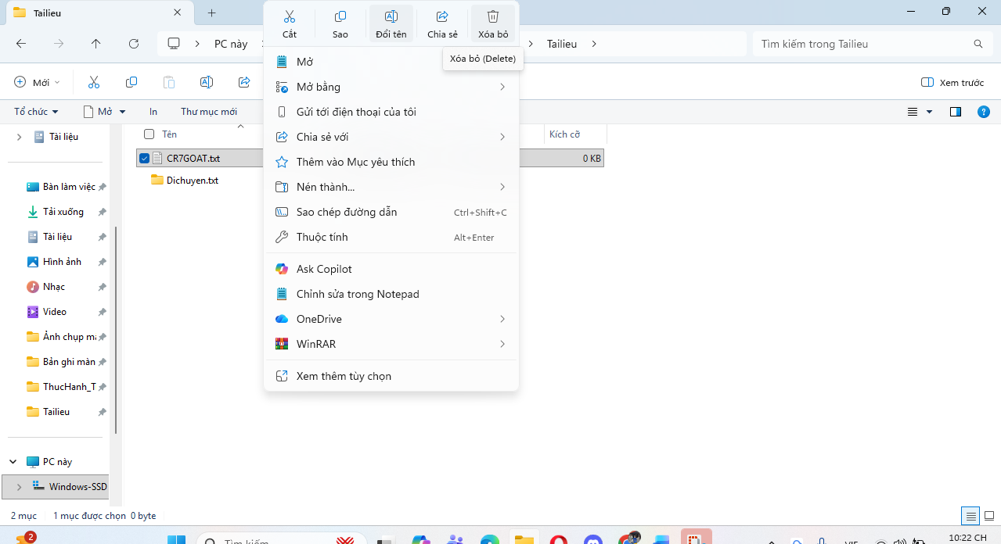

- Xóa vĩnh viễn: Chọn tệp DiChuyen.txt, nhấn giữ phím Shift và nhấn phím Delete. Một cảnh báo sẽ hiện ra. Nếu đồng ý, tệp sẽ bị xóa vĩnh viễn mà không qua Thùng rác.

- Khôi phục từ thùng rác: Tìm biểu tượng Recycle Bin trên màn hình nền, nhấp đúp để mở. 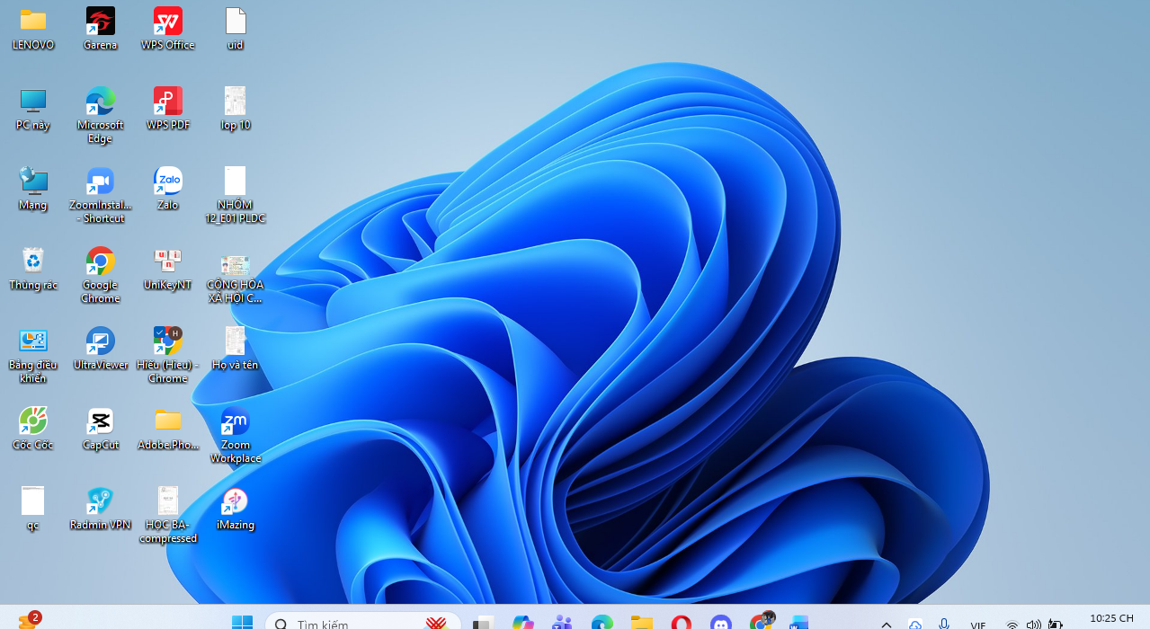

_Tìm tệp GOATCR7.txt đã xóa, nhấp chuột phải vào nó và chọn Restore. Tệp sẽ quay trở lại vị trí ban đầu. 